Комплект заданий для учащихся 7-8 классов по предмету «Физическая культура»
Теоретические задания:
Задания в закрытой форме
- Здоровый образ жизни – это способ жизнедеятельности, направленный на…
а. развитие физических качеств людей.
б. поддержание высокой работоспособности людей.
в. сохранение и улучшение здоровья людей.
г. подготовку к профессиональной деятельности.
- Физическая подготовка представляет собой…
а. физическое воспитание с ярко выраженным прикладным эффектом.
б. уровень развития, характеризующийся высокой работоспособностью.
в. процесс обучения движениям и воспитания физических качеств.
г. процесс укрепления здоровья и повышения двигательных возможностей.
- Основой методики воспитания физических качеств является…
а. возрастная адекватность нагрузки.
б. обучение двигательным действиям.
в. выполнение физических упражнений.
г. постепенное повышение силы воздействия.
- В волейболе в каждой партии команде предоставляется право на:
а) один тайм-аут, б) два тайм-аута, в) три тайм-аута
- Термин «Олимпиада» в древней Греции означал…
а) первый год четырехлетия, при наступлении которого празднуют Олимпийские игры.
б) четырехлетний период между Олимпийскими играми.
в) год проведения Олимпийских игр.
г) соревнования, проводимые во время Олимпийских игр.
- Выносливость человека не зависит от…
а. энергетических возможностей организма.
б. настойчивости, выдержки, мужества.
в. технической подготовленности.
г. максимальной частоты движений.
- Древнегреческие Игры Олимпиады праздновались…
а. у горы Олимп.
б. в Афинах.
в. в Спарте.
г. в Олимпии.
- Игры Олимпиады проводятся…
а. в зависимости от решения МОК.
б. в течение первого года празднуемой Олимпиады.
в. в течение последнего года празднуемой Олимпиады.
г. в течение второго календарного года, следующего после года начала Олимпиады.
- Для кого первоначально преподаватель придумал игру в баскетбол:
а) для моряков, б) школьников, в) студентов, г) учителей.
- Нормативные функции физической культуры особенно ярко проявляются в …
а. спорте.
б. базовой физической культуре.
в. школьной физической культуре.
г. кондиционной физической культуре.
- Оздоровительные задачи в процессе физического воспитания решаются на основе…
а. обеспечения полноценного физического развития.
б. совершенствования телосложения.
в. закаливания и физиотерапевтических процедур.
г. формирования двигательных умений и навыков.
- Задачи по упрочению и сохранению здоровья в процессе физического
воспитания решаются на основе…
а. закаливания и физиотерапевтических процедур.
б. совершенствования телосложения.
в. обеспечения полноценного физического развития.
г. формирования двигательных умений и навыков.
- Какие упражнения не эффективны при формировании телосложения?
а. Упражнения, способствующие повышению быстроты движений.
б. Упражнения, способствующие снижению веса тела.
в. Упражнения, объединенные в форме круговой тренировки.
г. Упражнения, способствующие увеличению мышечной массы.
- Международный Олимпийский Комитет принял решение о проведении зимних Олимпийских игр в …. году.
а. 1923 б. 1924 в. 1925 г. 1926
- Ольга Данилова, Галина Кулакова, Лариса Лазутина, Раиса Сметанина, Вячеслав Веденин, Владимир Смирнов, Евгений Дементьев — Чемпионы Олимпийских игр в…
а. лыжных гонках. в. гимнастике.
б. биатлоне. г. плавании.
- Главной причиной нарушения осанки является…
- слабость мышц.
- привычка к определенным позам.
- отсутствие движений во время школьных уроков.
- ношение сумки, портфеля в одной руке.
- Потребность в физическом совершенствовании относится к категории…
а. биологических. б. мотивов. в. привычек. г. убеждений.
- Основным показателем, характеризующим стадии развития организма, является …
а. биологический возраст.
в. скелетный и зубной возраст.
б. календарный возраст.
г. сенситивный период.
Задания в открытой форме
- Заключительный этап подготовки атлетов к Играм в древней Греции проводился в специальном помещении, называемом _________________________
- Виды двигательной активности, благотворно воздействующие на физическое состояние и развитие человека, принято называть ________________________________
- Оздоровительное значение физических упражнений обусловливает их ___________________
Задание на соотнесение понятий и определений
- Сопоставьте название видов спорта и фамилии спортсменов завоевавших более трёх олимпийских медалей
Вид спорта | Фамилии
А — Гандбол | 1. Александр Лавров
Б — Лёгкая атлетика | 2. Виктор Санеев
В – Фехтование | 3. Станислав Поздняков
Г – Синхронное плавание | 4. Анастасия Давыдова
Д – Спортивная гимнастика | 5. Лариса Латынина
Е — Лыжи | 6. Галина Кулакова
Задания процессуального или алгоритмического толка.
- Укажите предпочтительную последовательность упражнений для утренней гимнастики.
1. Упражнения, увеличивающие гибкость.
2. Упражнения на дыхание, расслабление и восстановление.
3. Упражнения для ног: выпады, приседания, подскоки.
4. Упражнения, активизирующие деятельность сердечно-сосудистой системы
5. Упражнения, укрепляющие основные мышечные группы.
6. Упражнения, способствующие переходу организма в рабочее состояние.
7. Упражнения, укрепляющие мышцы брюшного пресса.
а. 1, 2, 3. 4, 5, 6, 7. в. 3, 5, 7, 1, 3, 2, 4.
б. 2, 6, 7, 1, 4, 5, 3. г. 6, 4, 5, 1, 7, 3, 2.
Задание, связанное с перечислениями.
- Перечислите известные Вам элементарные формы проявления быстроты: ______________________
Практические задания:
Гимнастика
Задание заключается в выполнении акробатической комбинации, имеющей строго обязательный характер. Максимально возможная окончательная оценка — 10,0 баллов.
Девушки 7-8 классы
 | Обязательные элементы | Стоимость
1. | Равновесие на правой (левой), руки в стороны (держать) [1,0] — шагом левой (правой) кувырок вперёд в упор присев [1,0] | — 2,0 балла
2. | Из упора стоя ноги врозь кувырок вперёд в стойку на лопатках (держать) [1,0] — стойка на лопатках ноги врозь (обозначить) и, соединяя ноги, перекат вперёд в упор присев [1,0] | — 2,0 балла
3. | Переворот в сторону и, приставляя ногу, поворот направо (налево) [1,0] — кувырок назад в упор стоя согнувшись — выпрямиться в стойку, руки вверх [1,0] | — 2,0 балла
4. | Сед углом, руки в стороны (держать) [1,0] — лечь на спину, руки вверх — мост (держать) [1,0] | — 2,0 балла
5. | Кувырок вперёд прыжком [1,0] — прыжок вверх прогнувшись ноги врозь [1,0] | — 2,0 балла
Юноши 7-8 классы
 | Обязательные элементы | Стоимость
1. | Из упора присев силой стойка на голове и руках (держать) [1,0] — в стойке на голове и руках развести ноги врозь (обозначить) и соединить их вместе [1,0] | — 2,0 балла
2. | Из упора присев кувырок назад [1,0] — кувырок назад в упор стоя согнувшись — выпрямиться в стойку руки вверх [1,0] | — 2,0 балла
3. | Переворот в сторону [1,0] — переворот в сторону [1,0] | — 2,0 балла
4. | Махом одной, толчком другой стойка на руках (обозначить) [1,0] — кувырок вперёд согнувшись в стойку ноги врозь [1,0] | — 2,0 балла
5. | Кувырок вперёд прыжком [1,0] — прыжок вверх ноги врозь [1,0] | — 2,0 балла
Спортивные игры
Упражнение по футболу
Юноши 7-8 классы
На расстоянии 10 м. от лицевой линии ворот устанавливаются 5 футбольных мячей. Расстояние между мячами – 1м. На расстоянии 5 м. от линии установленных мячей устанавливаются 4 контрольные стойки; расстояние между ними – 1м.
Игрок А начинает движение от линии старта на максимальной скорости к мячу и производит удар по воротам, разворачивается, обегает стойку и производит удар по воротам по другому мячу и т.д. (задача пробить 5 мячей и обежать 4 стойки).
Движение игрока начинается по сигналу с линии старта. Участник должен нанести удар по воротам, вернуться, обежать стойку и нанести удар по второму мячу, вернуться, обежать стойку и нанести удар по третьему мячу и т.д. произвести удары по 5 мячам и обежать 4 стойки. Закончить упражнение на линии финиша.
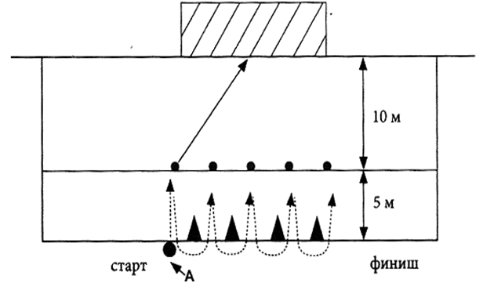
Упражнения по баскетболу
Девушки 7-8 классы
Участник находится на лицевой линии площадки возле фишки-ориентира №1. По сигналу конкурсант выполняет ведение мяча к 1 кругу и выполняет ведение с правой стороны (против часовой стрелки) и движется к центральному кругу с левой стороны и выполняет ведение по часовой стрелке затем движется к 2 кругу с правой стороны и выполняет бросок в корзину после двух шагов из-под щита. После броска движется к фишке-ориентиру №2 берет мяч и выполняет ведение мяча ко 2 кругу и выполняет ведение с правой стороны (против часовой стрелки) и движется к центральному кругу с левой стороны и выполняет ведение по часовой стрелке затем движется к 1 кругу с правой стороны и выполняет бросок в корзину после двух шагов из-под щита.
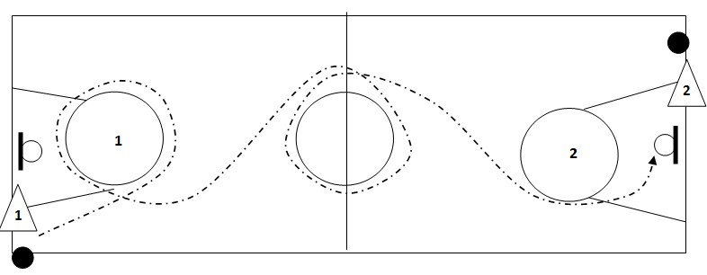
Условные обозначения
